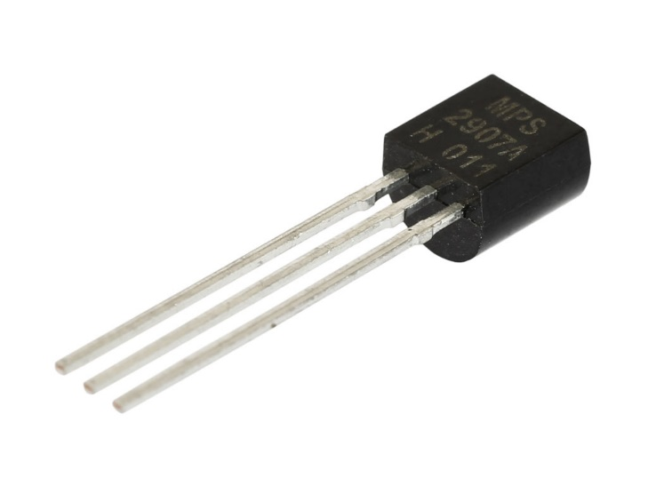**De transistor**

**Natuurkunde**

**4 H/V**

**Introductie**

My love, my transistor,  
You’re so AC/DC,  
How can I resister?  
Don’t be so IC.

De *transistor* is wellicht de meest gebruikte *elektronische component* die er is. Zonder de transistor heb je geen computer. Maar wat is een transistor, hoe werkt deze en wat kun je er allemaal mee bouwen?

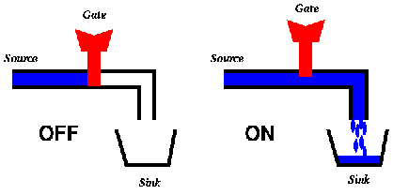Een transistor is een elektronische component die we kunnen onderbrengen bij de *halfgeleiders*. Een halfgeleider is een stof die alleen onder bepaalde omstandigheden gaat geleiden. Bij een transistor moet er een spanning over één van de drie pootjes staan voordat de transistor stroom gaat geleiden. Dat betekent dus dat de transistor een soort kraan is die je open en dicht kunt draaien, zie figuur 1.

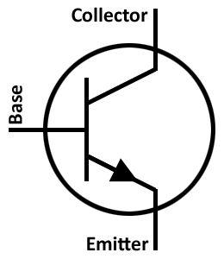Dit is natuurlijk een beetje makkelijk gezegd, want er zijn een heleboel verschillende transistoren, en de een werkt met een relatief hoge spanning op de pin (NPN), maar er zijn ook transistoren die juist een relatief lage spanning op de pin willen hebben voordat ze gaan geleiden (PNP). In de verdere module werken we alleen met de NPN-transistor.

De transistor heeft drie pootjes: Een van de pootjes aangesloten op een spanningsbron (de *source* of *collector*), een pootje waar de stroom heen gaat (*sink* of *emitter*) en een pootje waarmee je de geleiding kunt regelen (*gate* of *base*), zie figuur 2. Met deze drie pootjes kun je al een schakeling maken. In figuur 3 zie je een voorbeeld van een schakeling: Zet je een spanning op de base dan gaat de transistor geleiden en brandt de lamp. De spanning op de base kun je eenvoudig aansturen, bijvoorbeeld met een Arduino.

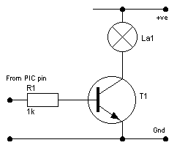Voor veel elektronische schakeling is een transistor handig omdat je een hele grote stroomsterkte kunt regelen met een kleine stroomsterkte. Zo is de Arduino niet in staat om een motor aan te sturen omdat de benodigde stroomsterkte veel groter is dan de Arduino kan leveren. Een tweede spanningsbron kan deze stroom/spanning wel leveren.

Genoeg gepraat… aan de slag!

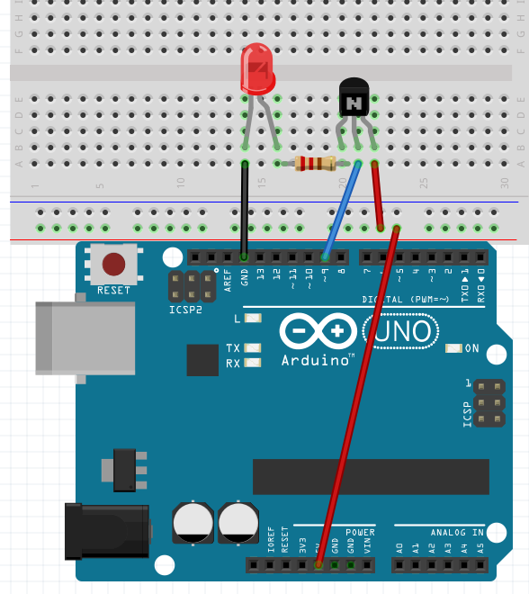**Blink en Fade**

Waarschijnlijk heb je het programma blink en fade al eens geprobeerd. Je gaat hetzelfde programma gebruiken, alleen nu met gebruik van een transistor in de schakeling.

1. Bouw de schakeling zoals je hiernaast ziet.
2. Upload het programma Blink naar de Arduino, zorg er voor dat pin 9 steeds aan en uit wordt gezet.
3. Werkt het programma hetzelfde als de originele Blink?
4. Kun je de 5V spanning van de Arduino nu ook vervangen door bijvoorbeeld een batterij?
5. Voer vraag b en c ook uit maar dan voor het programma Fade.

**Motor aansturen**

**H-brug**

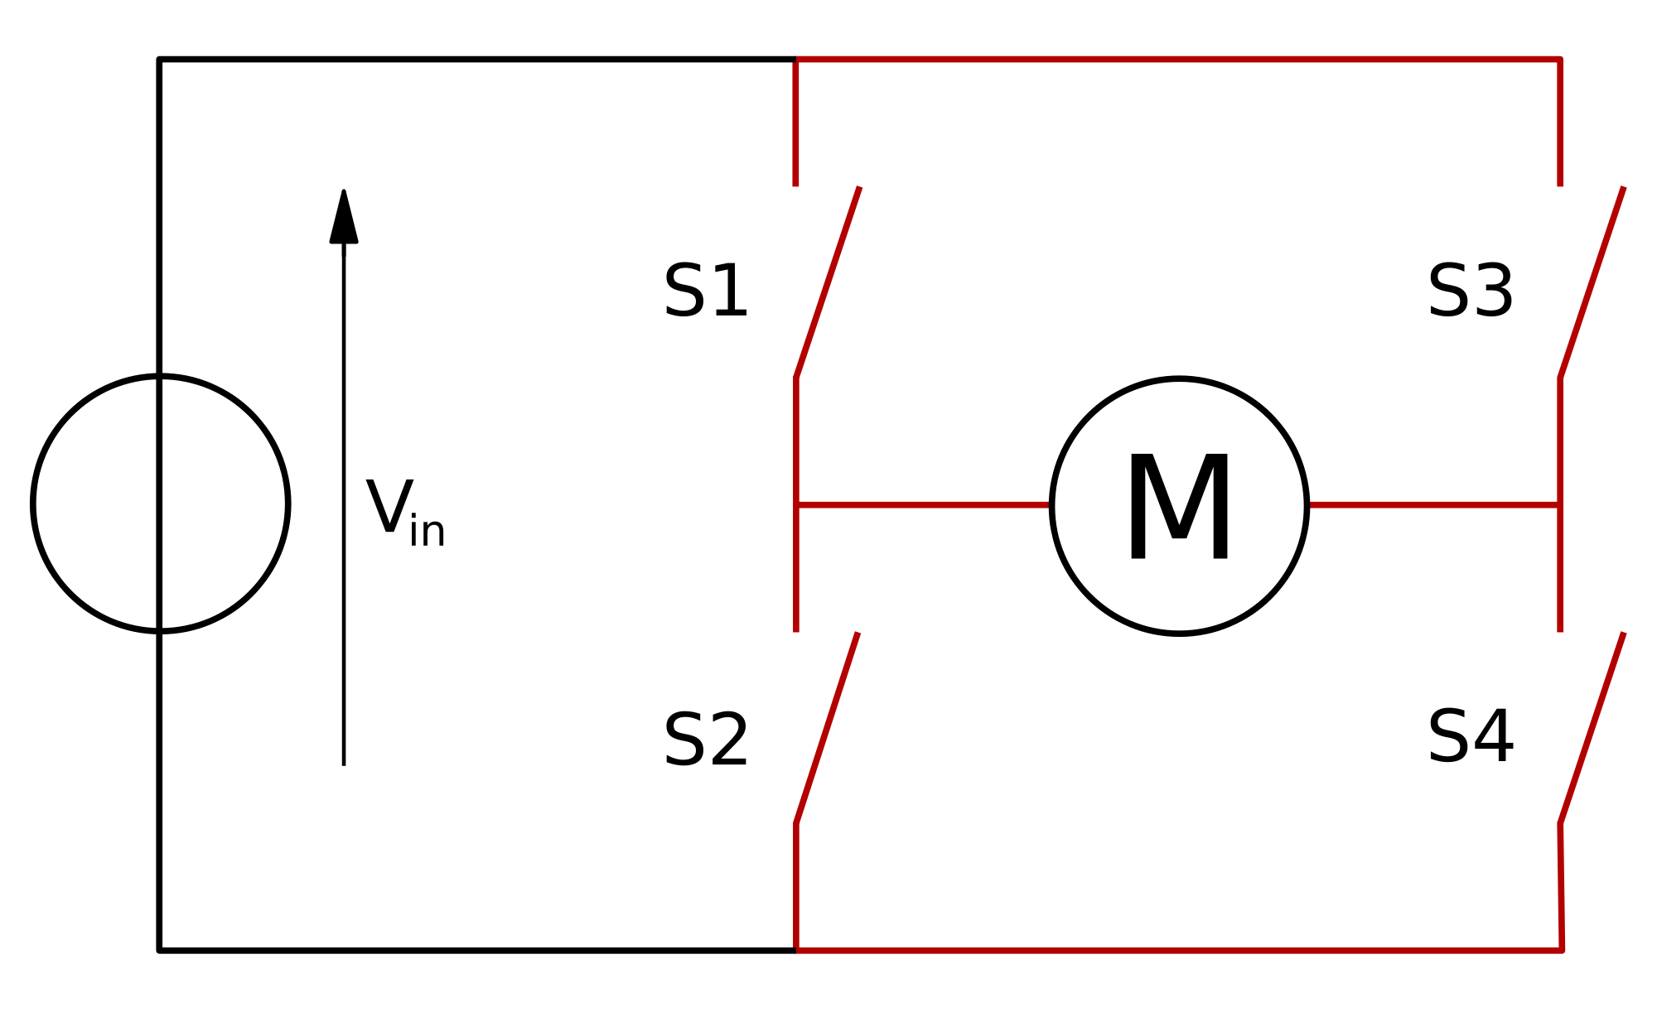

Calculator